Projektopgave - Del 5

Github url: [https://github.com/larsk7cdk/vejrportalen](https://github.com/larsk7cdk/vejrportalen-api)

Branch: del-5

Vejrportalen url: <http://40.127.170.50/vejrportalen/>

## Opgavebeskrivelse

*Websider skal have et formål. Indhold og anvendelse skal indgå i virksomhedens og organisationens kommunikationsstrategi.*

*Du har nu fået en solid viden om webudviklingen, og du kan bruge den til at skabe indhold, som er relevant for målgruppen. Fortæl hvordan du vil bruge din viden, så virksomheden opnår resultater med sin digitale kommunikation.*

## Indledning

* **Formål** hvad er de overordnede strategiske mål for kommunikationen – skal hænge tæt sammen med målene for det som kommunikationen handler om
* **Budskaber** de centrale budskaber, som vi gerne vil have formidlet for at nå målene
* **Afsender** angiver, hvem der kommunikerer (leder, projektleder, afdeling mv.)
* **Interessenter** alle som har en interesse i jeres arbejdsplads – her prioriterer vi hvem vi først og fremmest skal kommunikere med
* **Delmål** her er de mål som vi gerne vil opnå med den bestemte gruppe af interessenter
* **Medier** definerer, hvordan kommunikationen viderebringes (Se også Checkliste for kommunikationskanaler)
* **Tid** præciserer hvornår kommunikationen finder sted (kan både være faste tilbagevendende tider, indenfor et tidsinterval, bestemte datoer eller på dato og klokkeslæt)
* **Ansvarlig** angiver hvem der konkret er ansvarlig for aktiviteten – kan også brydes ned til hvem der udfører enkelte dele af aktiviteten
* **Aktivitet** beskriver hvilken specifik handling, der skal gennemføres
* **Ressourceforbrug** både økonomiske og interne ressourcer skal med, for at I kan have en realistisk vurdering af planen
* **Succeskriterier** gør det klart hvad der præcis skal til for, at I når jeres mål
* **Feedback** hvordan skal I modtage og samle op på feedback og respons fra interessenterne

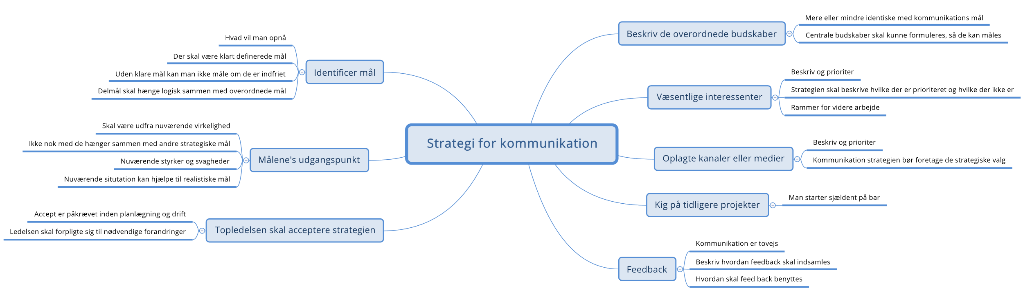

## Overordnede mål:

|  |  |  |  |  |  |  |  |
| --- | --- | --- | --- | --- | --- | --- | --- |
| **Formål** | **Budskaber** | **Interessenter** | **Medier** | **Tid** | **Ansvarlig** | **Ressourcer** | **Succeskriterier** |
| At skabe en vejr portal med vejrudsigter og vejrvarslinger | Opdaterede lokale vejrudsigter  Vejrvarslinger af høj kvaliter | Kommuner  Virksomheder som er afhængige af vejret | Web  Email  SMS |  |  |  | Lokale vejrudsigter er opdateres hver time  Lokale vejradvarsler |
|  |  |  |  |  |  |  |  |

|  |  |  |  |  |  |  |  |
| --- | --- | --- | --- | --- | --- | --- | --- |
| **Formål** | **Budskaber** | **Interessenter** | **Medier** | **Tid** | **Ansvarlig** | **Ressourcer** | **Succeskriterier** |
| At skabe opbakning til og gennemføre at afdelingen arbejder mere effektivt | Vi er effektive  Vi tilpasser os behovene  Vi lytter til patienter og pårørende | Medarbejderne  Nuværende patienter  Fremtidige patienter  Pårørende | Møder  Tavle  Samtaler  Plakat  Folder | Fra en måned før omlægningen | Leder  TR  Berørte medarbejdere | 63 timer  1000 kroner  (opsummeret fra de relevante aktiviteter) | Alle kender opgaverne  At kun få henvendelser sker til de forkerte medarbejdere |

## Aktiviteter:

|  |  |  |  |  |  |  |  |  |
| --- | --- | --- | --- | --- | --- | --- | --- | --- |
| **Interessenter** | **Delmål** | **Medier** | **Tid** | **Ansvarlig** | **Aktivitet** | **Ressourceforbrug** | **Succeskriterier** | **Feedback** |
| Kommuner |  |  |  |  |  |  |  |  |
|  |  |  |  |  |  |  |  |  |

|  |  |  |  |  |  |  |  |  |
| --- | --- | --- | --- | --- | --- | --- | --- | --- |
| **Interessenter** | **Delmål** | **Medier** | **Tid** | **Ansvarlig** | **Aktivitet** | **Ressourceforbrug** | **Succeskriterier** | **Feedback** |
| Medarbejderne | At omlægningen sker hurtigt  At ansatte bakker op | Internt møde | Hver torsdag i måneden op til omlægningen | Leder | Oplæg/  powerpoint | Forberedelse  4 timer +  4 x ½ time x 15 medarbejdere  =  34 timer | At alle efter tre uger kender de nye rutiner | Der afsættes tid på møderne til forslag fra medarbejdere  Forslag noteres op og indgår i næste justering af omlægningen |
| do | Do | Tavle med skematisk overblik over nye opgaver | En måned før omlægningen | Leder + TR | Lån tavlen  Udarbejd skemaet  Diskuter det løbende med medarbejdere, som kigger på tavlen | 10 timer | At alle har en fornemmelse af den samlede opgavefordeling | Evt. muligheder for at lave kommentarer på tavlen  Noter forslag op efter samtaler med medarbejdere - indgår i næste justering af omlægningen |